重庆市巴南区城市管理局
关于市政道路路内停车管理
等级划分的公告

根据重庆市人民政府办公厅《关于进一步加强和改进中心城区停车管理工作的实施意见》（渝府办〔2021〕10号）文件精神，按照“优化停车供给结构、实施停车设施差别供给、综合土地开发强度、区域功能定位、公交发展水平及路网容量等因素，将中心城区划分为停车重点管理区域和一般管理区域；对重点管理区域实行停车设施有限供给，对一般管理区域实行停车设施扩大供给”的规定，结合我区经济社会发展水平和路内停车实际情况，经多部门共同研究并向社会公开征求意见，现将我区市政道路路内停车管理等级划分公告如下：
一、重点管理区
龙德路区域，具体详见附图红线区域。
二、一般管理区
除重点管理区外的其他区域。
上述管理区路内停车管理按照相关规定执行。
特此通告

重庆市巴南区城市管理局
2021年12月31日

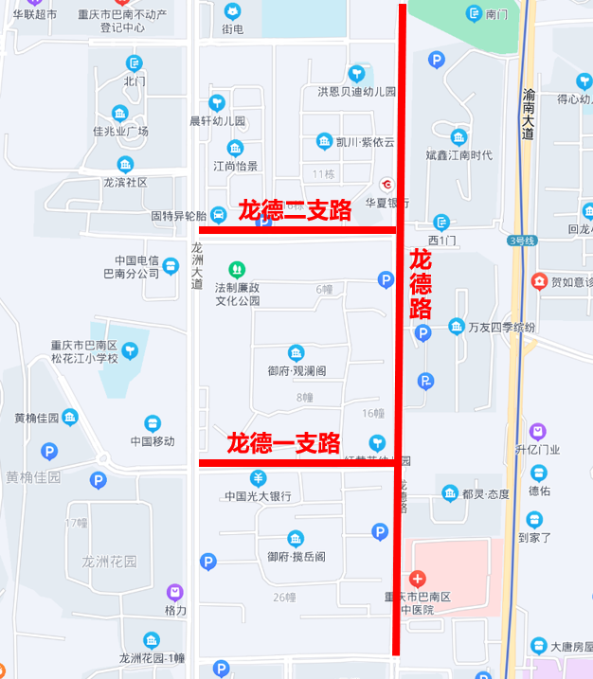
附图：龙德路区域

